11.23
8-8：定义一个基类BaseClass，从它派生出DerivedClass。BaseClass有成员函数fn1(),fn2()，fn1()是虚函数；DerivedClass 也有成员函数fn1(），fn2()。在主函数中声明一个DerivedClass的对象，分别用BaseClass和DerivedClass的指针指向DerivedClass的对象，并通过指针调用fn1()，fn2(），观察运行结果。
代码：
- #include<iostream>
- using namespace std;
- class BaseClass
- {
- public:
- virtual void fn1()
- {
- cout << "BaseClass fn1 调用" << endl;
- }
- void fn2()
- {
- cout << "BaseClass fn2 调用" << endl;
- }
- };
- class DerivedClass : public BaseClass
- {
- public:
- void fn1()
- {
- cout << "DerivedClass fn1 调用" << endl;
- }
- void fn2()
- {
- cout << "DerivedClass fn2 调用" << endl;
- }
- };

- int main()
- {
- DerivedClass dc1;
- BaseClass* bc1 = &dc1;
- bc1->fn1();
- bc1->fn2();

- DerivedClass* dc2 = &dc1;
- dc2->fn1();
- dc2->fn2();
- return 0;
- }
运行结果：
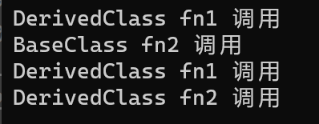
分析：
通过BaseClass*指针调用虚函数fn1()时，实际对象是DerivedClass，所以调用了DerivedClass，输出"DerivedClass fn1 调用"。
通过BaseClass*指针调用非虚函数fn2()时，由于是普通函数，根据指针类型决定调用哪个版本，所以调用了BaseClass中的版本，输出"BaseClass fn2 调用"。
通过DerivedClass*指针调用虚函数fn1()时，实际对象是DerivedClass，所以同样调用了DerivedClass中，输出"DerivedClass fn1 调用"。
通过DerivedClass*指针调用非虚函数fn2()时，这个函数在DerivedClass中被重写，所以调用了DerivedClass中的版本，输出"DerivedClass fn2 调用"。
8-9：请编写程序定义一个基类BaseClass，从它派生出类DerivedClass。在BaseClass中声明虚析构函数，在主函数中将一个动态分配的DerivedClass的对象地址赋给一个BaseClass的指针，然后通过指针释放对象空间。观察程序运行过程。
代码：
- #include<iostream>
- using namespace std;
- class BaseClass
- {
- public:
- virtual ~BaseClass()
- {
- cout << "BaseClass 析构函数调用" << endl;
- }
- };
- class DerivedClass : public BaseClass
- {
- public:
- ~DerivedClass()
- {
- cout << "DerivedClass 析构函数调用" << endl;
- }
- };

- int main()
- {
- BaseClass* bc = new DerivedClass;
- delete bc;
- return 0;
- }
运行结果：
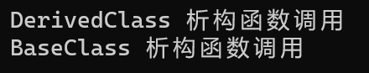
分析：加了virtual 使得在delete bc时会运行DerivedClass 的析构函数，如果不加只有Base Class 的析构函数运行
8-10：编写程序定义类Point，有数据成员x,y，为其定义友元函数实现重载“+”运算符
代码：
- #include<iostream>
- using namespace std;
- class Point
- {
- friend Point operator+(Point& a, Point& b);
- public:
- int m_x;
- int m_y;
- Point(int x,int y):m_x(x),m_y(y){}
- };
- Point operator+(Point& a, Point& b)
- {
- Point temp(0,0);
- temp.m_x = a.m_x + b.m_x;
- temp.m_y = a.m_y + b.m_y;
- return temp;
- }
- int main()
- {
- Point p1(2, 4);
- Point p2(-4, 9);
- Point p3 = p1 + p2;
- cout << "(" << p3.m_x << "," << p3.m_y << ")" << endl;
- return 0;
- }
运行结果：
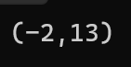
分析：首先定义了两个成员p1，p2.通过初始化列表的方法给他们赋了值。然后在全局范围下对+运算符进行重载，注意返回值类型为Point，所以要再初始化一个成员p3接收这个temp，然后打印即可

